开发实例:

1. 目录结构:

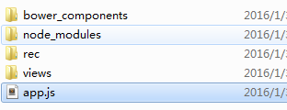

1. 入口文件: app.js
2. views

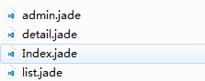

1. 测试前端流程

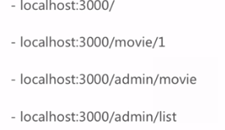

1. 编写入口文件

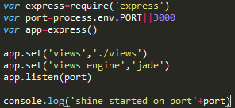

测试启动服务:



1. 测试

 原因:还未编写路由

7 .编写路由

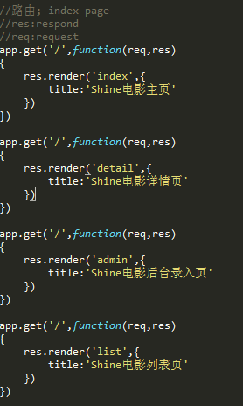

1. 测试:

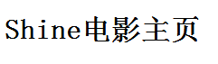

1. 路由测试:

<http://localhost:3000/admin/movie>

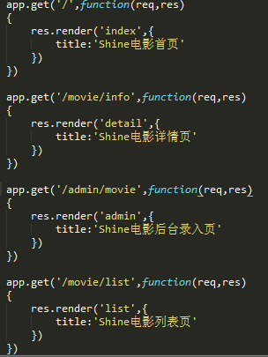

1. 样式开发